成 都 市 体 育 局

成都市体育局
关于收集体育社会组织等信息的通知

四川天府新区管委会文创和会展局、成都东部新区文旅体局、成都高新区教文卫健局，各区（市）县体育行政管理部门：
根据四川省体育总会有关通知要求，请各单位对本区域内登记注册的体育类社会组织信息（包括本区（市）县体育总会和体育类协会、民办非企业单位、基金会等）按附件2表格内容要求逐一填报，同时，本区域内优质的体育类赛事相关信息可自行选择报送，信息包括但不限于赛事新闻、赛事通知、赛事规程等。
相关信息及报表请各单位于9月9日下午15时前报市体育局，请直接将电子文档发送到43053688@qq.com。
附件：1．四川省体育总会关于请各市（州）体育总会配合
收集体育社会组织等信息的通知
2．区（市）县体育社会组织信息登记表

成都市体育局
2021年9月6日
（联系人：牟宁川；联系电话：61885341，13981934943）
附件1
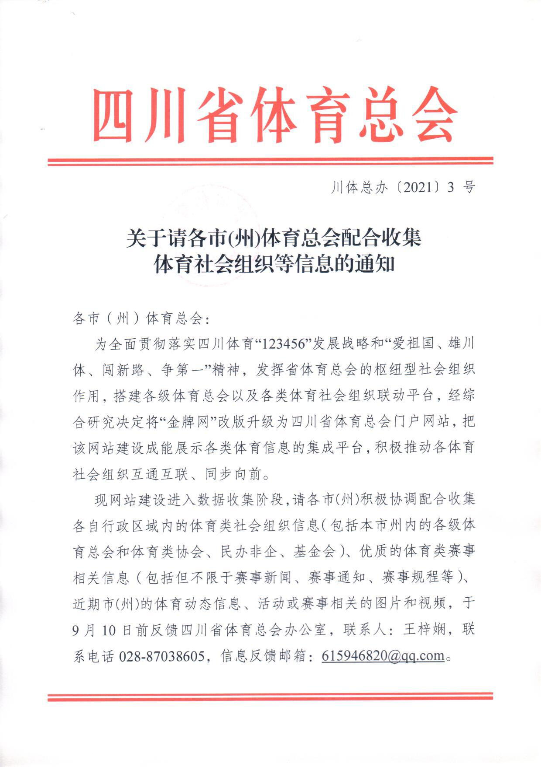
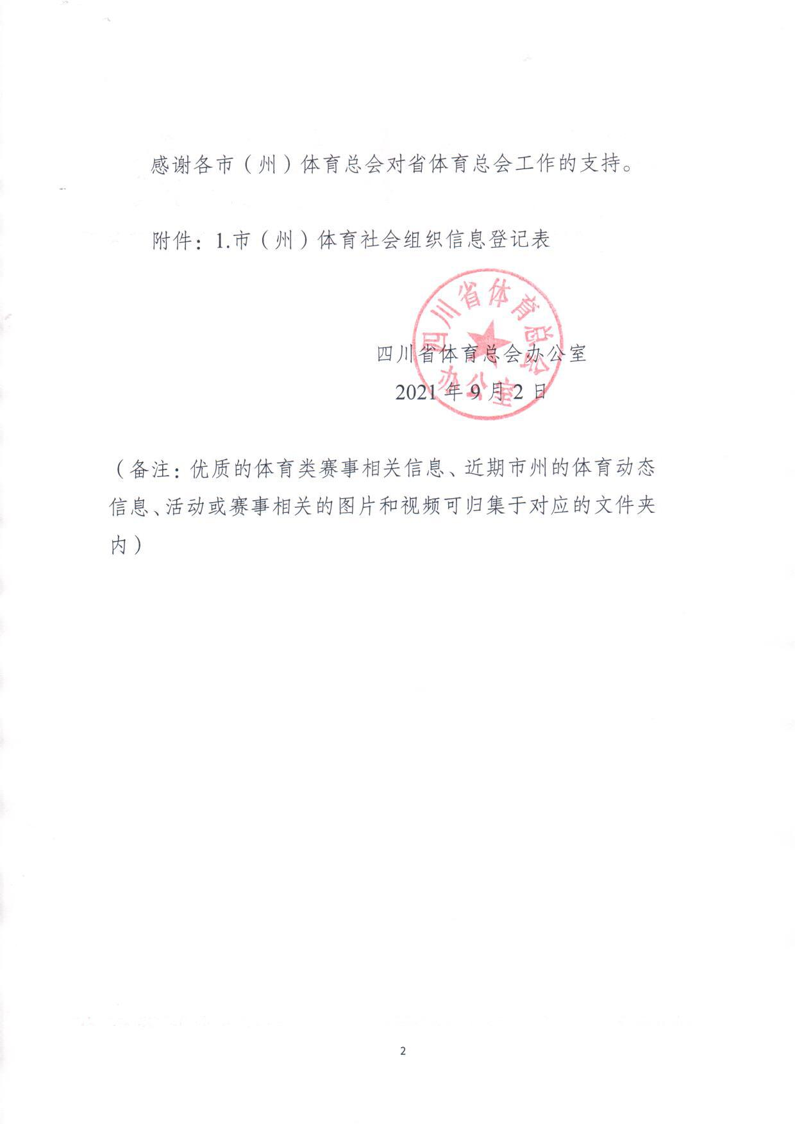

附件2
区（市）县体育社会组织信息登记表
（包括本市州内的各级体育总会和体育类协会、民办非企、基金会）
填报单位： 锦江区文化体育和旅游局 填报时间：2021.9.9 填报人： 邓凤群 审核人：刘维
地区 | 数量（序号） | 单位名称 | 负责人及法定代表人 | 通讯地址及联系方式 | 宗旨 | 业务范围 | 章程 （可单独以附件形式）
区（市）县总计
本级小计
（填写格式） | 1 | 锦江区体育总会 | 会长（理事）：许波  副会长（副理事长）：罗乾聪  秘书长：阳运平  法定代表人:许波 | 通讯地址：成都市锦江区金石路166号天府宝座A座  联系人：许波  联系方式：84595545 | 遵守宪法、法律、法规和国家政策。倡导和践行“富强、民主、文明、和谐”；“自由、平等、公正、法治”；“爱国、敬业、诚信、友善”等社会主义核心价值观。 | （一）宣传贯彻党和国家关于体育发展的方针、政策， 弘扬体育文化，传播体育正能量，开展全民健身运动，增强市民体质，配合体育行政部门构建与经济社会发展水平一致的全民健身公共服务体系，推动我区群众体育、竞技体育、体育产业、体育文化和体育对外交流蓬勃发展。  （二）通过组织体育活动，向广大群众，尤其是运动员、青少年进行中华体育精神和奥运精神的教育推广，培养遵纪守法，践行社会主义核心价值观，具有良好的社会道德风尚和奋勇进取、顽强拼搏、团结友爱的品质。  （三）积极联系广大体育工作者、运动员、体育爱好者，对全市体育事业的重大方针政策、发展战略、改革措施提出建议，为党委政府决策服务。  （四）举办、承办国际性和全国、全省及全市性体育比赛和健身活动，不断满足人民群众对体育发展和健身的需求，努力提升人民群众的获得感和幸福感。  （五）开展国际间及地区间的体育交流，发展与国外体育工作者的友好往来。  （六）密切与全国各级体育组织的联系和沟通。加强与市级体育协会、区（市）县体育总会以及其它各类体育社会组织的联系，对其进行业务指导。  （七）积极推进体育社会组织改革，实现政社分开、管办分离，努力提高本会在体育公共事务管理方面的参与度和服务能力。  （八）加强本会自身建设和党建工作，提高业务水平。  （九）组织体育理论、科研教学、运动技术等专题调查研究，促进体育科学化。  （十）依法维护本会及会员、体育工作者、体育活动参与者的合法权益。
 | 2
 | 3
 | ...
 | 3
 | ...
注：已成立本级体育总会的区（市）县，总会信息必须填写。

